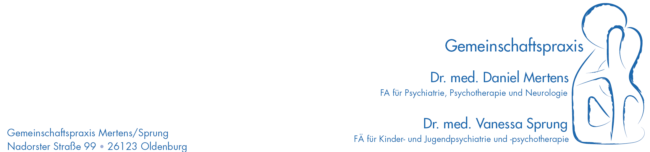

Einverständniserklärung Diagnostik und Therapie

Name, Vorname d. Pat.:____________________________________ geb. am:__________

Als Sorgeberechtigte/r der/des oben genannten Patientin/Patienten erkläre ich mich mit den diagnostischen Untersuchungen und ggf. der kinder- und jugendpsychiatrischen /psychotherapeutischen Behandlung der/des oben genannten Patientin/Patienten einverstanden.

________________________________________________
Ort, Datum, Unterschrift Sorgeberechtigte (Mutter)

________________________________________________
Ort, Datum, Unterschrift Sorgeberechtigter (Vater)

________________________________________________
Ort, Datum, Unterschrift Amtsvormund

Version 8/22

